Faça, **utilizando o Google Blockly**, uma função calculadora que os números e as operações serão feitas pelo usuário. O código deve ficar rodando infinitamente até que o usuário escolha a opção de sair. No início, o programa mostrará a seguinte lista de operações:

1: Soma

2: Subtração

3: Multiplicação

4: Divisão

0: Sair

Digite o número para a operação correspondente e caso o usuário introduza qualquer outro, o sistema deve mostrar a mensagem “Essa opção não existe” e voltar ao menu de opções.

Após a seleção, o sistema deve pedir para o usuário inserir o primeiro e segundo valor, um de cada. Depois precisa executar a operação e mostrar o resultado na tela. Quando o usuário escolher a opção “Sair”, o sistema irá parar.

É necessário que o sistema mostre as opções sempre que finalizar uma operação e mostrar o resultado.

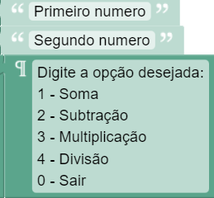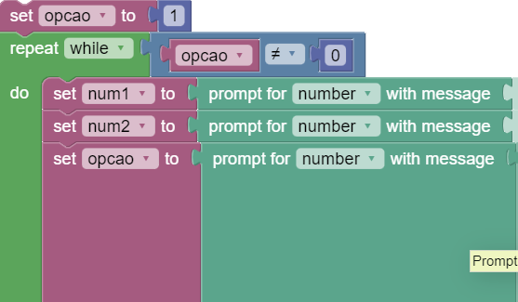

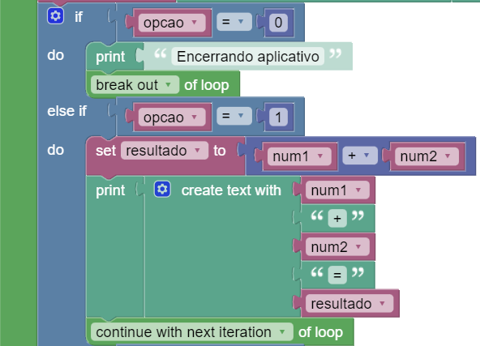

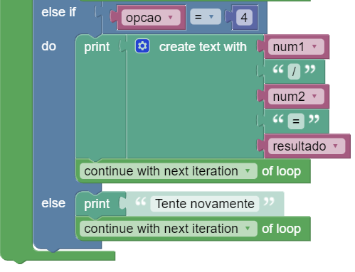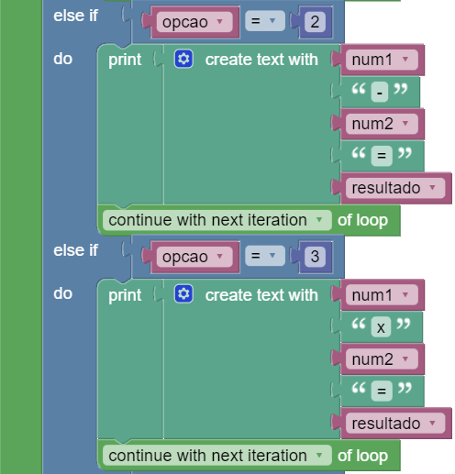

var opcao, num1, num2, resultado;

opcao = 1;

while (opcao != 0) {

num1 = Number(window.prompt('Primeiro numero'));

num2 = Number(window.prompt('Segundo numero'));

opcao = Number(window.prompt('Digite a opção desejada:' + '\n' +

'1 - Soma' + '\n' +

'2 - Subtração' + '\n' +

'3 - Multiplicação' + '\n' +

'4 - Divisão' + '\n' +

'0 - Sair'));

if (opcao == 0) {

window.alert('Encerrando aplicativo');

break;

} else if (opcao == 1) {

resultado = num1 + num2;

window.alert([num1,'+',num2,'=',resultado].join(''));

continue;

} else if (opcao == 2) {

window.alert([num1,'-',num2,'=',resultado].join(''));

continue;

} else if (opcao == 3) {

window.alert([num1,'x',num2,'=',resultado].join(''));

continue;

} else if (opcao == 4) {

window.alert([num1,'/',num2,'=',resultado].join(''));

continue;

} else {

window.alert('Tente novamente');

continue;

}

}